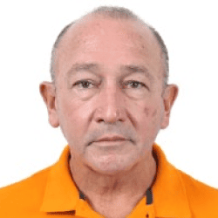

Julio Castañeda

Acuicultor del Centro de Estudios del Mar y Acuicultura de la Universidad de San Carlos de Guatemala, y pionero en la industria acuícola de Centroamérica. Posee una amplia experiencia en el cultivo de camarón, así como en la supervisión de la cadena de frío y el control de calidad en acuicultura.

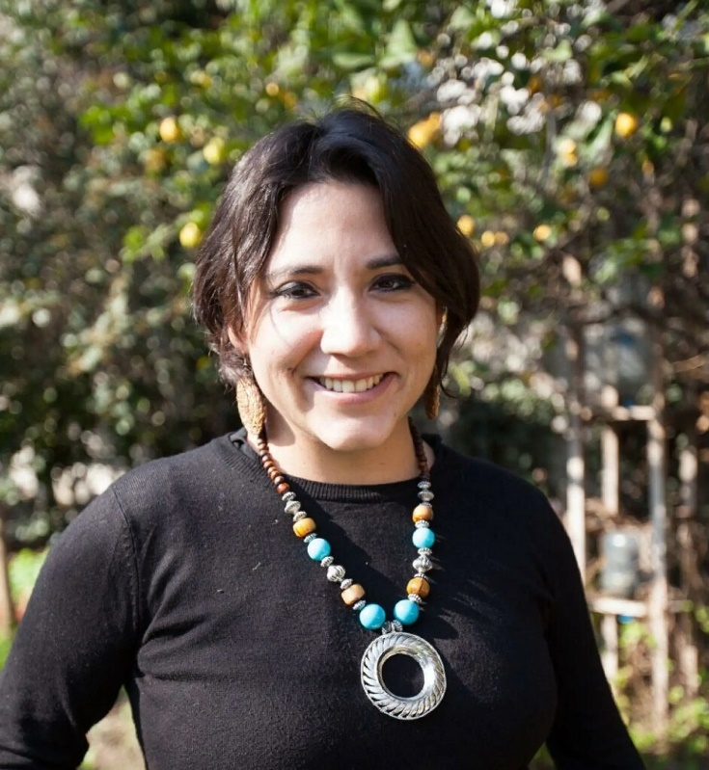

Paula Miranda

Médico Veterinario, Mg. en Patología Animal, Diplomado en Negocios y Mg. en Ciencia, Tecnología y Sociedad. 20 años de experiencia en Acuicultura y su cadena de valor, conocimiento científico y su aplicación a problemas relevantes de la industria acuícola, sistemas de relaciones, Diseño de productos y estrategias en salud y producción

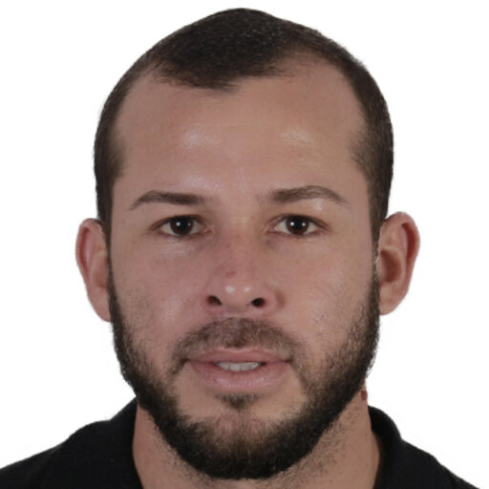

Elman Javier Calvo

Coordinador del Programa de Acuicultura y Biotecnología Marina, Parque Marino del Pacífico. Universidad Nacional de Costa Rica. Lic. Manejo de los recursos marinos y dulceacuícolas con Maestría en Ciencias Marinas y Costeras UNA. Biólogo, especialista en acuicultura y biotecnología marina.

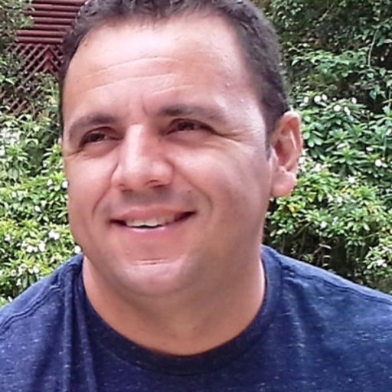

Jonathan Chacón Guzmán

Biólogo Marino, Master en Ciencias Marinas y Costeras, Doctorante en Ciencias Naturales para el Desarrollo. Especialista en Investigación y desarrollo de acuicultura marina. Zootecnia de la reproducción y producción de juveniles peces marinos, diseño, planificación y dirección de granjas marinas de pequeña y mediana escala. Acuicultura rural integrada con turismo y otras actividades complementarias.

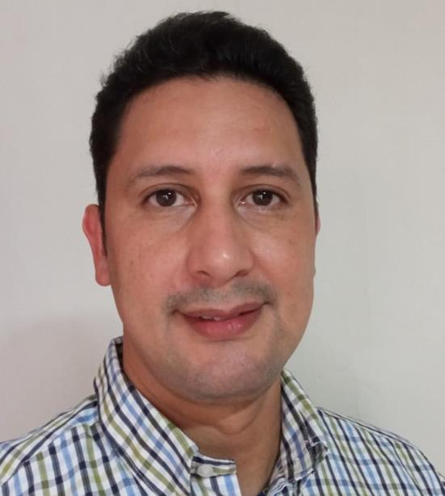

Jesús Alexis Rodríguez

Ingeniero Químico Industrial, con Maestría en Calidad del Agua y Maestría en Administración de Empresas. Coordinador del laboratorio de suelos, en el departamento de Suelos en UNAH-Atlántida. Experiencia en dinámica de ecosistemas acuáticos en zonas marino-costeras, profesor titular de la Universidad Nacional Autónoma de Honduras campus Atlántida.

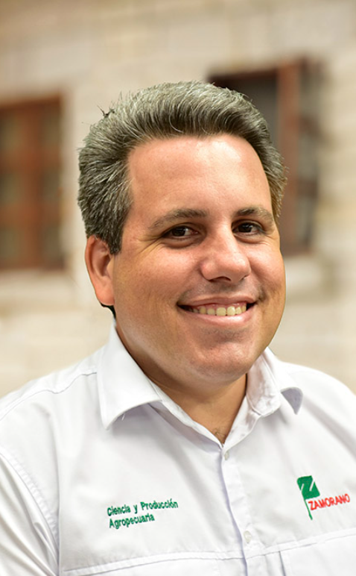

Patricio E. Paz

Coordinador de Zootecnia del Departamento de Ciencias y Producción, profesor asociado y de jefe de acuicultura de la Escuela Agrícola Panamericana El Zamorano, Doctor en Acuicultura de Aurbun University, especialista en nutrición acuícola, manejo de probióticos, enzimas, promotores de crecimientos, acuaponía con los sistemas NTF y RAF, acuamimetismo y pre-engorde y engorde de tilapia.